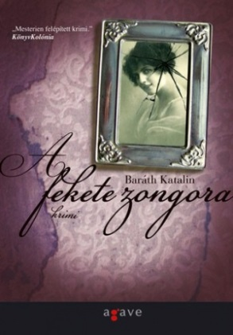

Szeretnéd tudni, hogyan lesz egy magyar-történelem szakos bölcsészből sikeres krimiszerző? Vagy azt, van-e egyáltalán magyar krimi, és feltámasztani kellett-e pár évvel ezelőtt, vagy megteremteni? Érdekel, hogy a múltban, vagy a jelenben játszódó detektívregényt könnyebb-e írni? Kíváncsi vagy rá, miként lesz egy blogból könyv? Akkor gyere el, és hallgasd meg, amint Szilágyi Zsófia Baráth Katalint, a Dávid Veron-krimik szerzőjét kérdezi. Még azt is megtudhatod, milyen lehetett, amikor Ady megjelent egy szegedi irodalmi esten, és felolvasta az Elbocsátó, szép üzenet című versét:

„… a teremre időközben különös csönd telepedett. A bejáratnál ugyanis megjelent egy nem túl magas alak, sötét hajjal és hatalmas, démoni üldöztetést tükröző barna szemekkel. A Költő.
A híresztelésekkel ellentétben nem látszott súlyos betegnek, mert határozott léptekkel foglalta el a neki készített széket az emelvényen, de arcszíne sárgás volt, szemei karikásak, teste pedig kimondottan sovány és törődött. Nyakkendőit illemháborító módon nem viselt, fekete ingjének felső gombjait sem gombolta be. Mielőtt szólásra nyitotta volna a száját, bal kezével végigsimította a torkát – ezt a mozdulatot az est során még számos alkalommal megismerte.”

(Baráth Katalin, A fekete zongora, Budapest, Agave, 2010, 197.)

http://www.agavekonyvek.hu/szerzoink/barath-katalin
http://afeketezongora.blogspot.hu/

APÁCZAI NAPOK, Március 22. KEDD
13.00- Színházterem

